WURSTFÜLLER/FÜLLMASCHINE
BEDIENUNGSANLEITUNG
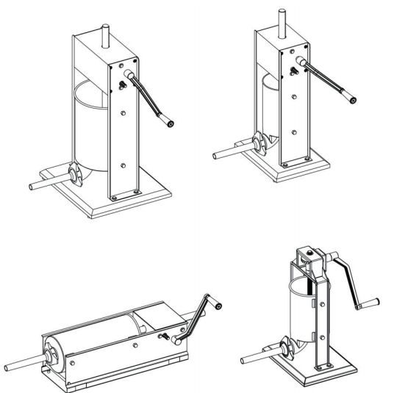

Bitte lesen Sie die Anleitung sorgfältig durch, bevor Sie die Geräte benutzen

INHALT
KAPITEL 1 KURZVORSTELLUNG DES UNTERNEHMENS 1
KAPITEL 2 PRODUKTEINFÜHRUNG 2-3
KAPITEL 3 BEDIENUNG UND REINIGUNG 4
3.1 BEDIENUNG 4
3.2 Vertikaler Zahnstange-Wurstfüller mit 2 Geschwindigkeiten 4
3.3 Horizontaler Zahnstange-Wurstfüller mit 2 Geschwindigkeiten 5
3.4 Vertikaler Gewindestangen-Wurstfüller mit 1 Geschwindigkeit 5
KAPITEL 4 WARTUNG UND LAGERUNG 6
KAPITEL 5 EXPLOSIVDARSTELLUNG DER PRODUKTE 7
5.1 Technische Parameter 7
5.2 Diagramm - Horizontaler Zahnstange-Wurstfüller 8
5.3 Diagramm - Vertikaler Zahnstange-Wurstfüller 9
5.4 Diagramm - Vertikaler Gewindestange-Wurstfüller 10
GARANTIEKARTE 11

KAPITEL 1 KURZVORSTELLUNG DES UNTERNEHMENS
Vielen Dank, dass Sie sich für unsere Maschinen entschieden haben. Wir sind ein Unternehmen, das sich seit vielen Jahren auf Maschinen für die Lebensmittelverarbeitung spezialisiert hat. Unsere Hauptprodukte sind Stabmixer, Fleischwölfe, Fleischschneider, Wurstfüller usw. Mit der Stärke der guten Qualität und des Kundendienstes haben wir den guten Ruf von Kunden aus der ganzen Welt gewonnen.

KAPITEL 2 PRODUKTEINFÜHRUNG
1) Das Gerät ist mit 2 Füllgeschwindigkeiten ausgestattet, einfach zu bedienen und schnell (mit Ausnahme von Gewindestange-Wurstfüller, die nur 1 Füllgeschwindigkeit hat).
2) Der Zylinder und Kolben kann für einfache Füllung und Reinigung leicht entfernt werden.
3) Jedes Gerät kommt mit 4 verschiedenen Düsen.
(Edelstahl-Wurstfüller kommt standardmäßig mit 4 verschiedenen Edelstahldüsen mit Düsendurchmesser 16/22/32/38mm. Spritzlackierter Wurstfüller kommt standardmäßig mit 4 verschiedenen Kunststoffdüsen mit Düsendurchmesser 10/20/30/40mm.
4) Die Ausrüstung mit gehärtetem Stahllager und Getriebesystem widersteht dem Druck.
5) Alle Teile, die direkt mit Lebensmitteln in Berührung kommen, erfüllen die SGS-Nahrungsmittelhygienestandards.
6) Verfügbar in 7 Größen, 2L, 3L, 5L, 7L, 10L/12/15L.
Erhältlich in 3 Ausführungen:
1. Vertikaler Zahnstange-Wurstfüller; 2. Horizontaler Zahnstange-Wurstfüller;
3. Vertikaler Gewindestange-Wurstfüller.
Verfügbar in 2 Metallen: 1. Voll-Edelstahl Wurstfüller; 2. Spritzlackierter Wurstfüller
Horizontaler Zahnstange-Wurstfülle mit 2 Geschwindigkeiten
Vertikaler Zahnstange-Wurstfüller mit 2 Geschwindigkeiten
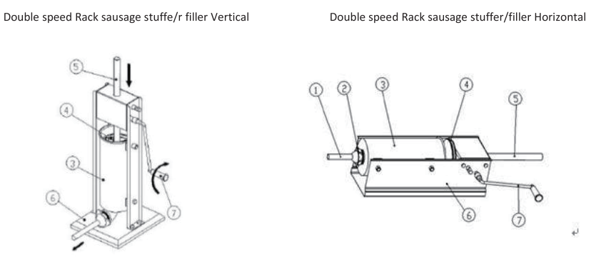
Vertikaler Gewindestange-Wurstfüller mit 1 Geschwindigkeit
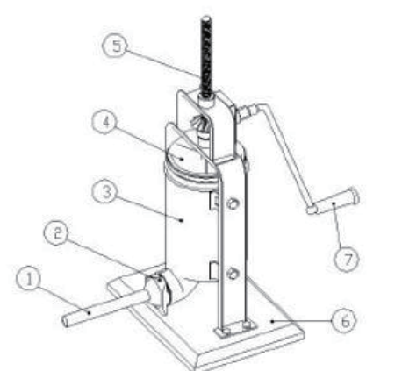 | TEILE:  1) Düse  2) Klemmenmutter (Gegenmutter)  3) Zylinder  4) Kolben  5) Zahnstange/Gewindestange  6) Sockel  7) Handkurbel
WENN SIE DAS GERÄT WIEDER ZUSAMMENBAUEN, STELLEN SIE DEN ZYLINDER NICHT IN DIE VERKEHRTE POSITION
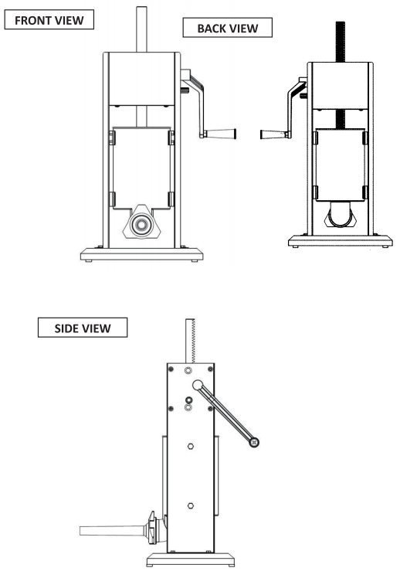
SEITENANSICHT
RÜCKANSICHT
FRONTANSICHT

KAPITEL 3 BEDIENUNG UND REINIGUNG
Die unsachgemäße Verwendung dieses Geräts kann zu Schäden führen. Bitte lesen Sie die Anleitung sorgfältig durch, bevor Sie das Gerät benutzen, um die Sicherheit zu gewährleisten.
3.1 BEDIENUNG
Bitte reinigen Sie dieses neue Gerät vor dem Gebrauch aus Hygienegründen gründlich. Reinigen Sie alle Teile, die direkt mit Lebensmitteln in Berührung kommen, wie z. B. den Kolben der Zylinderdüse usw. Reinigen Sie mit einer Bürste/einem Tuch und einem geeigneten Reinigungsmittel, das für die Verwendung mit Fleischverarbeitungsgeräten zugelassen ist. Bedienen/Demontieren Sie das Gerät gemäß den folgenden Schritten.
1) Setzen Sie zunächst die Handkurbel auf das Schnellganggetriebe und drehen Sie sie im Uhrzeigersinn, um den Kolben anzuheben. Nehmen Sie den Zylinder zum Reinigen heraus und nehmen Sie den Kolben zum Reinigen ab.
2) Nach Beendigung der Reinigung bringen Sie den Kolben wieder in die ursprüngliche Position zurück. Achten Sie bitte darauf, dass er gut verriegelt ist. Setzen Sie die Düse auf den Auslass der Wurst und verriegeln Sie sie mit der Kontermutter. Laden Sie das Fleisch in den Zylinder und setzen Sie es ein. Dann setzen Sie die Hülle auf die Düse.
3) Der letzte Schritt: Setzen Sie die Handkurbel auf das langsame Getriebe, und drehen Sie sie im Uhrzeigersinn, um den Kolben nach unten zu bringen. Dann kommt das Fleisch aus der Düse in den Darm. Binden Sie die Würste zu.
4) Nach der Verarbeitung verwenden Sie heißes Wasser, um möglichst viele Fleischreste zu entfernen. Reinigen Sie mit einer Bürste/einem Tuch und einem geeigneten Reinigungsmittel, das für die Verwendung mit Fleischverarbeitungsgeräten zugelassen ist.
Hinweis: Dadurch werden Fette, Öle und Proteine, von denen sich Bakterien ernähren können, aufgelöst und entfernt. Spülen Sie erneut mit sauberem, warmem Wasser, um die Reinigungslösung, Öle, Fette und Proteine zu entfernen.
Das Produkt kann an der Luft getrocknet werden. Stellen Sie sicher, dass alle Teile vor dem Wiederzusammenbau trocken sind.
3.2 Vertikaler Zahnstange-Wurstfüller mit 2 Geschwindigkeiten
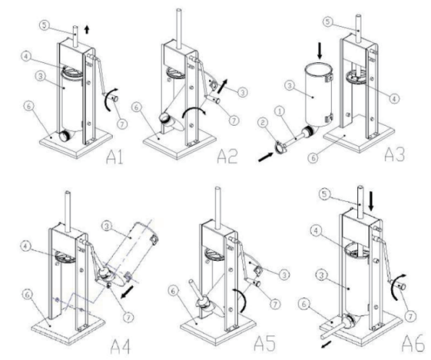
3.3 Horizontaler Zahnstange-Wurstfüller mit 2 Geschwindigkeiten
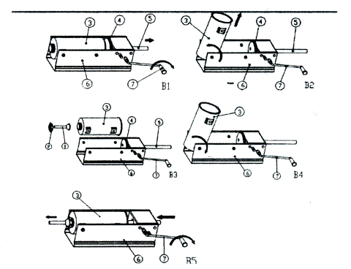
3.4. Vertikaler Gewindestange-Wurstfüller mit 1 Geschwindigkeit
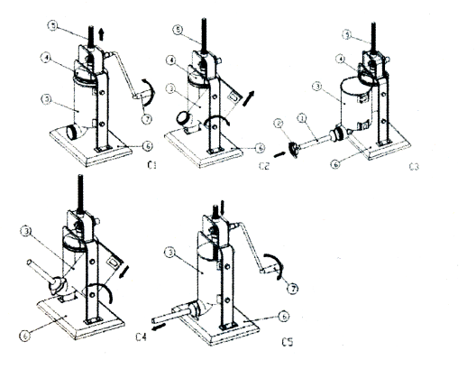

KAPITEL 4 WARTUNG UND LAGERUNG
Wartung:
1) Bedienen Sie das Gerät strikt nach den Anweisungen. Dies wird die Lebensdauer des Geräts erheblich verlängern,
DER HERSTELLER IST NICHT VERANTWORTLICH FÜR SCHÄDEN, DIE DURCH
UNSACHGEMÄSSEN BEDIENUNG VERURSACHT WERDEN.
2) Es wird empfohlen, das Zahnstangen- und Getriebesystem alle sechs Monate mit lebensmittelechtem Schmieröl zu schmieren. Dies hängt jedoch von Fall zu Fall davon ab, wie oft Sie die Maschine benutzen.
3) Es wird empfohlen, die Dichtungen alle sechs Monate auszutauschen. Dies hängt jedoch von Fall zu Fall davon ab, wie oft Sie die Maschine benutzen.
4) Stellen Sie sicher, dass alle Teile nach der Reinigung trocken sind, bevor Sie sie wieder zusammenbauen.

Problemlösung
Bei der Wurstherstellung können folgende Situationen auftreten.
1) Die Dichtung würde steif werden, wenn die Umgebungstemperatur unter 15 Grad liegt. Verwenden Sie das Gerät NICHT, wenn dieser Fall eintritt. Der richtige Weg ist, die Dichtung vom Kolben abzunehmen und sie in heißem Wasser einzuweichen, um sie weich zu machen. Danach setzen Sie die Dichtung auf den Kolben und fügen Sie ein lebensmittelechtes Schmieröl hinzu. Dann können Sie das Gerät problemlos benutzen.
Bitte überprüfen Sie es, bevor Sie das Gerät benutzen.
2) Das Hackfleisch kommt nicht aus der Düse in die Hülle, obwohl viel Druck auf den Kolben ausgeübt wurde. Drücken Sie nicht weiter auf den Kolben, wenn dieser Fall eintritt. Es ist empfehlenswert zu prüfen, ob der Auslass oder die Düse der Füllung durch Fleisch verstopft ist und das Fleisch zu entfernen.
Bitte beachten Sie die Größe des Hackfleischs, ob es für die von Ihnen gewählte Düse geeignet ist, falls eine Verstopfung auftritt.

LAGERUNG
DIESES GERÄT SOLLTE AN EINEM SAUBEREN UND TROCKENEN ORT GELAGERT WERDEN. SETZEN SIE DAS GERÄT WEDER REGEN NOCH FEUCHTIGKEIT AUS.

KAPITEL 5 EXPLOSIVDARSTELLUNG DER PRODUKTE
5.1 Technische Parameter
Artikel | Modell | Bezeichnung | Volume (L) (LBS) |  | Zylinder (Ø*L)  mm | Gewicht (kg) | Größe (mm)
812000 | SV-3 | Vertikaler  Wurstfüller  aus Edelstahl | 3 | 7 | φ140*200 | 11 | 300*340*570
812001 | SV-5 |  | 5 | 11 | φ140*320 | 12 | 300*340*690
812002 | SV-7 |  | 7 | 15 | φ140*460 | 13 | 300*340*830
812010 | SV-10 |  | 10 | 20 | φ219*270 | 14 | 300*330*580
812011 | SV-12 |  | 12 | 25 | φ219*320 | 15 | 370*300*630
812012 | SV-15 |  | 15 | 30 | φ219*400 | 17 | 370*330*710
812003 | CV-3 | Spritzlackierter  vertikaler  Wurstfüller | 3 | 7 | φ140*200 | 11 | 300*340*570
812004 | CV-5 |  | 5 | 11 | φ140*320 | 12 | 300*340*690
812005 | CV-7 |  | 7 | 15 | φ140*460 | 13 | 300*340*830
812013 | CV-10 |  | 10 | 20 | φ219*270 | 14 | 300*300*580
812014 | CV-12 |  | 12 | 15 | φ219*320 | 15 | 370*330*630
812015 | CV-15 |  | 15 | 30 | φ219*400 | 17 | 370*300*710
813000 | SH-3 | Horizontaler  Wurstfüller  aus Edelstahl | 3 | 7 | φ140*200 | 11 | 300*340*570
813001 | SH-5 |  | 5 | 11 | φ140*320 | 12 | 300*340*690
813002 | SH-7 |  | 7 | 15 | φ140*460 | 13 | 300*340*830
813003 | CH-3 | Spritzlackierter  horizontaler  Wurstfüller | 3 | 7 | φ140*200 | 11 | 300*340*570
813004 | CH-5 |  | 5 | 11 | φ140*320 | 12 | 300*340*690
813005 | CH-7 |  | 7 | 15 | φ140*460 | 13 | 300*340*830
813007 | ST-V3 | Spritzlackiertet  vertikaler  Gewindestange- Wurstfüller | 3 | 7 | φ140*200 | 6 | 230*310*500
813008 | ST-V5 |  | 5 | 11 | φ140*320 | 7.5 | 230*240*590
813009 | ST-V7 |  | 7 | 15 | φ140*460 | 9 | 230*210*730
813010 | ST-V10 |  | 10 | 2,2 | φ219*270 | 10
5.2 Diagram - Horizontaler Zahnstange-Wurstüller
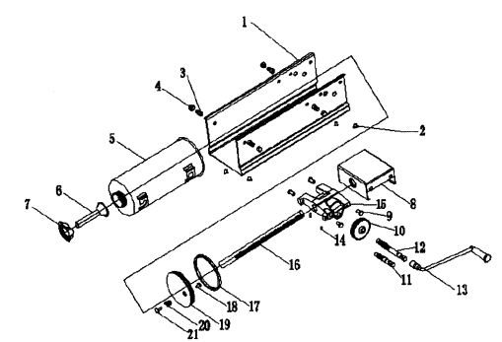
Nr. | Bezeichnung | Menge | Nr. | Bezeichnung | Menge
1 | Edelstahl-Seitenplatte | 1 | 13 | Handkurbel | 1
2 | Gummimatte | 4 | 14 | Edelstahl-Kreuzschraube | 1
3 | Innensechskantschraube | 4 | 15 | Getriebesitz | 1
4 | Gewölbte Mutter | 4 | 16 | Zahnstange | 1
5 | Edelstahl-Zylinder | 1 | 17 | Dichtung | 1
6 | Düse | 4 | 18 | Edelstahl-Kreuzschraube | 1
7 | Kleeblattmutter (Gegenmutter) | 1 | 19 | Kolben | 1
8 | Getriebedeckel | 1 | 20 | Feder | 1
9 | Innensechskantschraube | 4 | 21 | Auslass-Stift | 1
10 | Getriebe | 1 | 22 | Leiste | 1
11 | Getriebewelle Klein | 1 | 23 | Mutter | 2
12 | Getriebewelle | 1
5.3 Diagramm - Vertikaler Zahnstange-Wurstfüller
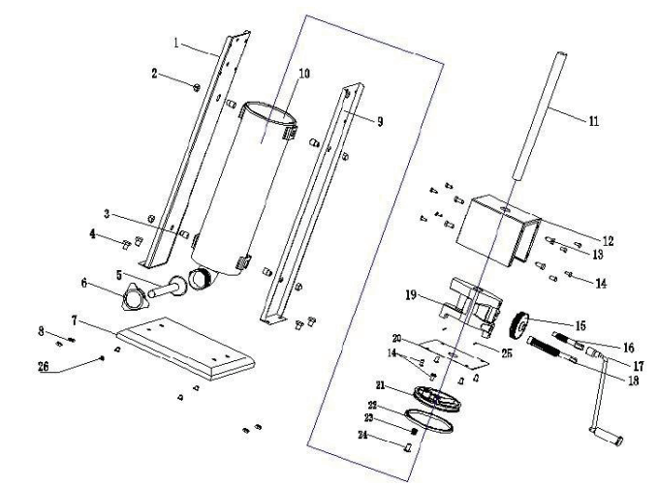
Nr. | Bezeichnung | Menge | Nr. | Bezeichnung | Menge
1 | Linke Seitenplatte | 1 | 14 | Edelstahl-Kreuzschraube | 8
2 | Mutter | 4 | 15 | Getriebe | 1
3 | Innerer Hexagramm-Bohrung | 4 | 16 | Getriebewelle Klein | 1
4 | Sechskantmutter aus Edelstahl | 4 | 17 | Handkurbel | 1
5 | Düse | 1 | 18 | Getriebewelle Groß | 1
6 | Kleeblattmutter (Gegenmutter) | 1 | 19 | Getriebesitz | 1
7 | Untere Platte | 1 | 20 | Deckel unten | 1
8 | Edelstahl-Sechskantmutter | 4 | 21 | Kolben | 1
9 | Rechte Seitenplatte | 1 | 22 | Dichtung | 1
10 | Edelstahl-Zylinder | 1 | 23 | Feder | 1
11 | Zahnstange | 1 | 24 | Auslass-Stift | 1
12 | Getriebedeckel | 1 | 25 | Runder Federstift | 2
13 | Schraube | 13 | 26 | Gummimatte | 4
5.4 Diagramm - Vertikaler Gewindestange-Wurstfüller
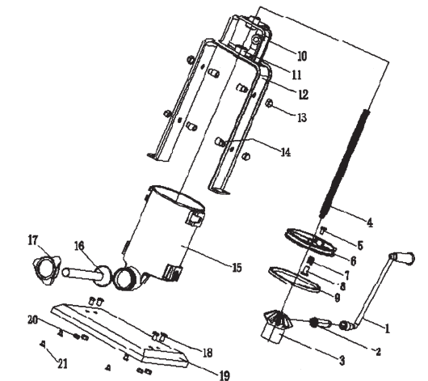
Nr. | Bezeichnung | Menge | Nr. | Bezeichnung | Menge
1 | Handkurbel | 1 | 12 | Stützrahmen | 1
2 | Schirmgetriebe Klein | 1 | 13 | Mutter | 4
3 | Schirmgetriebe Groß | 1 | 14 | Edelstahl-  Innensechskantschraube | 4
4 | Gewindestange | 1 | 15 | Edelstahl-Zylinder | 1
5 | Edelstahl-Kreuzbolzen | 1 | 16 | Düse | 4
6 | Pistole/Kolben | 1 | 17 | Kleeblattmutter (Gegenmutter) | 1
7 | Feder | 1 | 18 | Edelstahl-  Innensechskantschraube | 4
8 | Auslass-Stift | 1 | 19 | Bodenplatte | 1
9 | Dichtung | 1 | 20 | Innensechskantmutter | 4
10 | Buchse A | 1 | 21 | Gummimatte | 4
11 | Buchse C | 1

GARANTIEANMELDUNG
BITTE DEUTLICH SCHREIBEN ODER DRUCKEN

NAME
ADRESSE
STADT BUNDESLAND PLZ
TEL. KAUFDATUM
PROUDUCT-MODELL

Gekauft für: Gewerbliche Nutzung Persönliche Nutzung AndereGekauft von:
Produkte gekauft von: Geschäft: Internet

DIESE KARTE MUSS AN DAS GESCHÄFT GESCHICKT WERDEN, IN DEM SIE
GEKAUFT HABEN, UM DIE GARANTIE ZU ERHALTEN

GARANTIEANMELDUNG
BITTE DEUTLICH SCHREIBEN ODER DRUCKEN

NAME
ADRESSE
STADT BUNDESLAND PLZ
TEL. KAUFDATUM
PROUDUCT-MODELL

Gekauft für: Gewerbliche Nutzung Persönliche Nutzung AndereGekauft von:
Produkte gekauft von: Geschäft: Internet

DIESE KARTE MUSS AN DAS GESCHÄFT GESCHICKT WERDEN, IN DEM SIE
GEKAUFT HABEN, UM DIE GARANTIE ZU ERHALTEN

